

RG-SEC-02-03

VERSIÓN 7

Colegio “Villa de las Flores” S.C.

“Ofreciendo una formación integral para toda la vida”

www.cvf.edu.mx

**PLAN DE CLASE/NOTA TÉCNICA**

**NIVEL: SECUNDARIA**

**FECHA: Martes 27 de Agosto de 2024.**

**1.- NOMBRE DEL PROFESOR: Elisa Peña Muñoz GRADO: 1º GRUPO: A**

**2.- ASIGNATURA: Matemáticas 1**

**3.- TRIMESTRE: 1**

**4.- SEMANA:26 al 30 de Agosto de 2024**

**5.- TIEMPO: 50 min**

**6.- TEMA: Operaciones con decimales (Repaso)**

**7.- PROPÓSITOS:**

**8.- CAMPO FORMATIVO:** ( ) LENGUAJES. ( ) SABERES Y PENSAMIENTO CIENTÍFICO. (**X** ) ÉTICA, NATURALEZA Y SOCIEDAD. ( ) DE LO HUMANO Y LO COMUNITARIO.

**9.- EJES ARTICULADORES:** ( ) IGUALDAD DE GÉNERO. ( ) INCLUSIÓN. ( ) VIDA SALUDABLE. ( ) PENSAMIENTO CRÍTICO ( **X** ) APROPIACIÓN DE LAS CULTURAS A TRÁVES DE LA LECTURA Y LA ESCRITURA. ( ) INTERCULTURALIDAD CRÍTICA. ( ) ARTES Y EXPERIENCIAS ESTÉTICAS.

**10.- CONTENIDOS: Números y Operaciones**

**11.- RECURSOS: nota técnica**

**12.- MATERIALES: cuaderno, lápiz, colores**

**13.-** **INICIO:**

* **Actividad rompe hielo:**
* **Preguntas introductorias: Me presento como nuevo profesor de matemáticas, y les pregunto los nombres a los alumnos.**

**14.- DESARROLLO: Realiza la siguiente actividad de repaso**

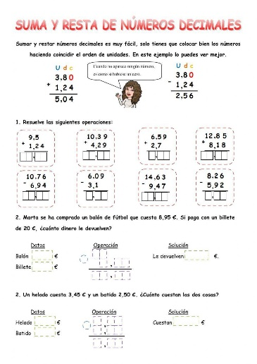

**15.- CIERRE:**

**Actividad y Tipo de organización: Individual ( ) Equipo ( ) Grupal ( x )**

Se resuelve de manera grupal con el fin de que los alumnos comprueben y verifiquen sus resultados y se revisa la actividad

**16.- EVALUACIÓN: Autoevaluación ( ) Coevaluación ( x ) Heteroevaluación ( )**

* **ACTITUDINAL: Observa la participación de cada alumno**
* **CONCEPTUAL: que los alumnos entiendan el repaso**
* **PROCEDIMENTAL: que logren entenderlas operaciones**

**17.- TAREA:**

No hay tarea

Lic. Janet Martínez Montesinos

Dirección Académica

Nombre y firma del profesor (a)



RG-SEC-02-03

VERSIÓN 7

Colegio “Villa de las Flores” S.C.

“Ofreciendo una formación integral para toda la vida”

www.cvf.edu.mx

**PLAN DE CLASE/NOTA TÉCNICA**

**NIVEL: SECUNDARIA**

**FECHA: Miércoles 28 de Agosto de 2024**

**1.- NOMBRE DEL PROFESOR: Elisa Peña Muñoz GRADO: 1º GRUPO: A**

**2.- ASIGNATURA: Matemáticas 1**

**3.- TRIMESTRE: 1**

**4.- SEMANA:26 al 30 de Agosto de 2024**

**5.- TIEMPO: 50 min**

**6.- TEMA: Operaciones con decimales (Repaso)**

**7.- PROPÓSITOS:**

**8.- CAMPO FORMATIVO:** ( ) LENGUAJES. ( ) SABERES Y PENSAMIENTO CIENTÍFICO. (**X**) ÉTICA, NATURALEZA Y SOCIEDAD. ( ) DE LO HUMANO Y LO COMUNITARIO.

**9.- EJES ARTICULADORES:** ( ) IGUALDAD DE GÉNERO. ( ) INCLUSIÓN. ( ) VIDA SALUDABLE. (**X**) PENSAMIENTO CRÍTICO () APROPIACIÓN DE LAS CULTURAS A TRÁVES DE LA LECTURA Y LA ESCRITURA. ( ) INTERCULTURALIDAD CRÍTICA. ( ) ARTES Y EXPERIENCIAS ESTÉTICAS.

**10.- CONTENIDOS: Repaso de Multiplicaciones**

**11.- RECURSOS: nota técnica**

**12.- MATERIALES: cuaderno, lápiz, colores**

**13.- INICIO: Repaso de tablas de multiplicar, realiza las siguientes operaciones en tu cuaderno**

**14.- DESARROLLO:**

**Escribe en tu cuaderno lo siguiente,**

**Qué son las multiplicaciones, si no supiéramos multiplicar habría que sumarlo consigo mismo muchísimas veces. Multiplicar es una operación más eficaz que sumar muchas veces el mismo número. La palabra multiplicación viene del latín multiplicatio, que significa «aumentar el número de la misma cosa».**

**Realiza, las siguientes multiplicaciones:**

**15.- CIERRE:**

**Actividad y Tipo de organización: Individual ( ) Equipo ( ) Grupal ( x )**

Se resuelve de manera grupal con el fin de que los alumnos comprueben y verifiquen sus resultados y se revisa la actividad

**16.- EVALUACIÓN: Autoevaluación ( ) Coevaluación ( x ) Heteroevaluación ( )**

* **ACTITUDINAL: Observa la participación de cada alumno**
* **CONCEPTUAL: que los alumnos entiendan el repaso**
* **PROCEDIMENTAL: que logren entenderlas operaciones**

**17.- TAREA:**

No hay tarea

Lic. Janet Martínez Montesinos

Dirección Académica

Nombre y firma del profesor (a)



RG-SEC-02-03

VERSIÓN 7

Colegio “Villa de las Flores” S.C.

“Ofreciendo una formación integral para toda la vida”

www.cvf.edu.mx

**PLAN DE CLASE/NOTA TÉCNICA**

**NIVEL: SECUNDARIA**

**FECHA: Jueves 29 de Agosto de 2024**

**1.- NOMBRE DEL PROFESOR: Elisa Peña Muñoz GRADO: 1º GRUPO: A**

**2.- ASIGNATURA: Matemáticas 1**

**3.- TRIMESTRE: 1**

**4.- SEMANA:26 al 30 de Agosto de 2024**

**5.- TIEMPO: 50 min**

**6.- TEMA: Operaciones con decimales (Repaso)**

**7.- PROPÓSITOS:**

**8.- CAMPO FORMATIVO:** ( ) LENGUAJES. ( ) SABERES Y PENSAMIENTO CIENTÍFICO. (**X** ) ÉTICA, NATURALEZA Y SOCIEDAD. ( ) DE LO HUMANO Y LO COMUNITARIO.

**9.- EJES ARTICULADORES:** ( ) IGUALDAD DE GÉNERO. ( ) INCLUSIÓN. ( ) VIDA SALUDABLE. ( ) PENSAMIENTO CRÍTICO (**X**) APROPIACIÓN DE LAS CULTURAS A TRÁVES DE LA LECTURA Y LA ESCRITURA. ( ) INTERCULTURALIDAD CRÍTICA. ( ) ARTES Y EXPERIENCIAS ESTÉTICAS.

**10.- CONTENIDOS: Calculo Mental**

**11.- RECURSOS: nota técnica**

**12.- MATERIALES: cuaderno, lápiz, colores**

**13.- INICIO: Repaso de Operaciones y aplicación en problemas matemáticos**

**14.- DESARROLLO: Realiza las siguientes operaciones y los problemas, no olvides ilustrarlos en tu cuaderno.**

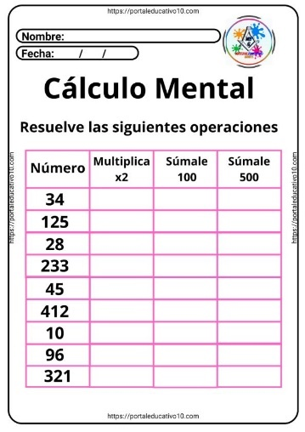

**15.- CIERRE:**

**Actividad y Tipo de organización: Individual ( ) Equipo ( ) Grupal ( x )**

Se resuelve de manera grupal con el fin de que los alumnos comprueben y verifiquen sus resultados y se revisa la actividad

**16.- EVALUACIÓN: Autoevaluación ( ) Coevaluación ( x ) Heteroevaluación ( )**

* **ACTITUDINAL: Observa la participación de cada alumno**
* **CONCEPTUAL: que los alumnos entiendan el repaso**
* **PROCEDIMENTAL: que logren entenderlas operaciones**

**17.- TAREA:**

No hay tarea

Lic. Janet Martínez Montesinos

Dirección Académica

Nombre y firma del profesor (a)



RG-SEC-02-03

VERSIÓN 7

Colegio “Villa de las Flores” S.C.

“Ofreciendo una formación integral para toda la vida”

www.cvf.edu.mx

**PLAN DE CLASE/NOTA TÉCNICA**

**NIVEL: SECUNDARIA**

**FECHA: Viernes 30 de Agosto de 2024**

**1.- NOMBRE DEL PROFESOR: Elisa Peña Muñoz GRADO: 1º GRUPO: A**

**2.- ASIGNATURA: Matemáticas 1**

**3.- TRIMESTRE: 1**

**4.- SEMANA:26 al 30 de Agosto de 2024**

**5.- TIEMPO: 50 min**

**6.- TEMA: Operaciones con decimales (Repaso)**

**7.- PROPÓSITOS:**

**8.- CAMPO FORMATIVO:** ( ) LENGUAJES. ( ) SABERES Y PENSAMIENTO CIENTÍFICO. (**X** ) ÉTICA, NATURALEZA Y SOCIEDAD. ( ) DE LO HUMANO Y LO COMUNITARIO.

**9.- EJES ARTICULADORES:** ( ) IGUALDAD DE GÉNERO. ( ) INCLUSIÓN. ( ) VIDA SALUDABLE. ( **X** ) PENSAMIENTO CRÍTICO ( ) APROPIACIÓN DE LAS CULTURAS A TRÁVES DE LA LECTURA Y LA ESCRITURA. ( ) INTERCULTURALIDAD CRÍTICA. ( ) ARTES Y EXPERIENCIAS ESTÉTICAS.

**10.- CONTENIDOS: Números y Operaciones**

**11.- RECURSOS: nota técnica**

**12.- MATERIALES: cuaderno, lápiz, colores**

**13.- INICIO: Repaso de sumas**

**14.- DESARROLLO: Resuelve las siguientes operaciones en la hoja recorta y pega en tu cuaderno.**

**Escribe los siguientes problemas, no olvides ilustrarlos.**

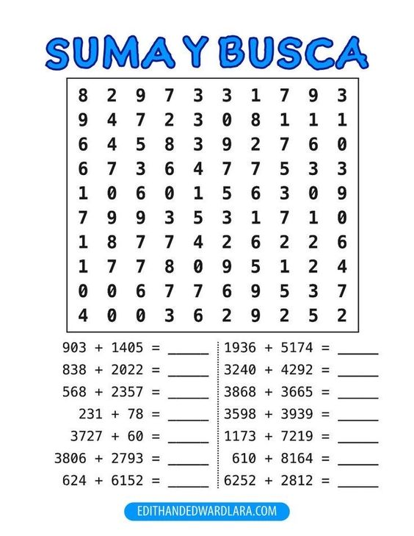

**15.- CIERRE:**

**Actividad y Tipo de organización: Individual ( ) Equipo ( ) Grupal ( x )**

Se resuelve de manera grupal con el fin de que los alumnos comprueben y verifiquen sus resultados y se revisa la actividad

**16.- EVALUACIÓN: Autoevaluación ( ) Coevaluación ( x ) Heteroevaluación ( )**

* **ACTITUDINAL: Observa la participación de cada alumno**
* **CONCEPTUAL: que los alumnos entiendan el repaso**
* **PROCEDIMENTAL: que logren entenderlas operaciones**

**17.- TAREA:**

No hay tarea

Lic. Janet Martínez Montesinos

Dirección Académica

Nombre y firma del profesor (a)



RG-SEC-02-03

VERSIÓN 7

Colegio “Villa de las Flores” S.C.

“Ofreciendo una formación integral para toda la vida”

www.cvf.edu.mx

**PLAN DE CLASE/NOTA TÉCNICA**

**NIVEL: SECUNDARIA**

**FECHA: Lunes 2 de Septiembre de 2024**

**1.- NOMBRE DEL PROFESOR: Elisa Peña Muñoz GRADO: 1º GRUPO: A**

**2.- ASIGNATURA: Matemáticas 1**

**3.- TRIMESTRE: 1**

**4.- SEMANA: 2 al 6 de Septiembre de 2024**

**5.- TIEMPO: 50 min**

**6.- TEMA: Operaciones con decimales (Repaso)**

**7.- PROPÓSITOS:**

**8.- CAMPO FORMATIVO:** ( ) LENGUAJES. ( ) SABERES Y PENSAMIENTO CIENTÍFICO. (**X** ) ÉTICA, NATURALEZA Y SOCIEDAD. ( ) DE LO HUMANO Y LO COMUNITARIO.

**9.- EJES ARTICULADORES:** ( ) IGUALDAD DE GÉNERO. ( ) INCLUSIÓN. ( ) VIDA SALUDABLE. ( ) PENSAMIENTO CRÍTICO ( **X** ) APROPIACIÓN DE LAS CULTURAS A TRÁVES DE LA LECTURA Y LA ESCRITURA. ( ) INTERCULTURALIDAD CRÍTICA. ( ) ARTES Y EXPERIENCIAS ESTÉTICAS.

**10.- CONTENIDOS: Repaso de la División**

**11.- RECURSOS: nota técnica**

**12.- MATERIALES: cuaderno, lápiz, colores**

**13.- INICIO: Se realiza un repaso de la división así como las partes**

**14.- DESARROLLO: Escribe en tu cuaderno lo siguiente y realiza los siguientes problemas en tu cuaderno**

**15.- CIERRE:**

**Actividad y Tipo de organización: Individual ( ) Equipo ( ) Grupal ( x )**

Se resuelve de manera grupal con el fin de que los alumnos comprueben y verifiquen sus resultados y se revisa la actividad

**16.- EVALUACIÓN: Autoevaluación ( ) Coevaluación ( x ) Heteroevaluación ( )**

* **ACTITUDINAL: Observa la participación de cada alumno**
* **CONCEPTUAL: que los alumnos entiendan el repaso**
* **PROCEDIMENTAL: que logren entenderlas operaciones**

**17.- TAREA:**

No hay tarea

Lic. Janet Martínez Montesinos

Dirección Académica

Nombre y firma del profesor (a)



RG-SEC-02-03

VERSIÓN 7

Colegio “Villa de las Flores” S.C.

“Ofreciendo una formación integral para toda la vida”

www.cvf.edu.mx

**PLAN DE CLASE/NOTA TÉCNICA**

**NIVEL: SECUNDARIA**

**FECHA: Martes 3 de Septiembre de 2024**

**1.- NOMBRE DEL PROFESOR: Elisa Peña Muñoz GRADO: 1º GRUPO: A**

**2.- ASIGNATURA: Matemáticas 1**

**3.- TRIMESTRE: 1**

**4.- SEMANA: 2 al 6 de Septiembre de 2024**

**5.- TIEMPO: 50 min**

**6.- TEMA: Operaciones con decimales (Repaso)**

**7.- PROPÓSITOS:**

**8.- CAMPO FORMATIVO:** ( ) LENGUAJES. ( ) SABERES Y PENSAMIENTO CIENTÍFICO. (**X** ) ÉTICA, NATURALEZA Y SOCIEDAD. ( ) DE LO HUMANO Y LO COMUNITARIO.

**9.- EJES ARTICULADORES:** ( ) IGUALDAD DE GÉNERO. ( ) INCLUSIÓN. ( ) VIDA SALUDABLE. ( ) PENSAMIENTO CRÍTICO (**X**) APROPIACIÓN DE LAS CULTURAS A TRÁVES DE LA LECTURA Y LA ESCRITURA. ( ) INTERCULTURALIDAD CRÍTICA. ( ) ARTES Y EXPERIENCIAS ESTÉTICAS.

**10.- CONTENIDOS: Las Fracciones**

**11.- RECURSOS: nota técnica**

**12.- MATERIALES: cuaderno, lápiz, colores**

**13.- INICIO:**

**¿Qué es una fracción? Preguntar a los alumnos si recuerdan como utilizamos las fracciones y como se llama las partes de esta**

**14.- DESARROLLO:**

**Escribir en el cuaderno un pequeño apunte con la siguiente información:**

**Las fracciones son expresiones de la forma, donde y son números enteros y debe ser diferente a cero. La expresión es otra forma de representar la división , en la cual la cantidad está dividiendo a la cantidad . En la expresión se llama numerador a la parte de arriba: y denominador a la de abajo.**

**Las fracciones se dividen en los siguientes tipos: • Propias: el numerador es menor que el denominador. Impropias: el numerador es mayor o igual que el denominador. Mixtas: tiene un número entero y una fracción propia.**

**Resuelve los siguientes ejercicios:**

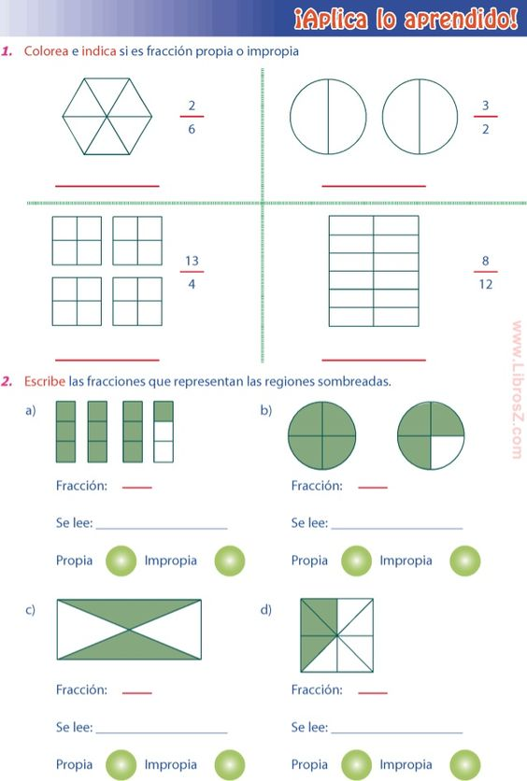

**15.- CIERRE:**

**Actividad y Tipo de organización: Individual ( ) Equipo ( ) Grupal ( x )**

Se resuelve de manera grupal con el fin de que los alumnos comprueben y verifiquen sus resultados y se revisa la actividad

**16.- EVALUACIÓN: Autoevaluación ( ) Coevaluación ( x ) Heteroevaluación ( )**

* **ACTITUDINAL: Observa la participación de cada alumno**
* **CONCEPTUAL: que los alumnos entiendan el repaso**
* **PROCEDIMENTAL: que logren entenderlas operaciones**

**17.- TAREA:**

No hay tarea

Lic. Janet Martínez Montesinos

Dirección Académica

Nombre y firma del profesor (a)



RG-SEC-02-03

VERSIÓN 7

Colegio “Villa de las Flores” S.C.

“Ofreciendo una formación integral para toda la vida”

www.cvf.edu.mx

**PLAN DE CLASE/NOTA TÉCNICA**

**NIVEL: SECUNDARIA**

**FECHA: Miércoles 3 de Septiembre de 2024**

**1.- NOMBRE DEL PROFESOR: Elisa Peña Muñoz GRADO: 1º GRUPO: A**

**2.- ASIGNATURA: Matemáticas 1**

**3.- TRIMESTRE: 1**

**4.- SEMANA: 2 al 6 de Septiembre de 2024**

**5.- TIEMPO: 50 min**

**6.- TEMA: Operaciones con decimales (Repaso)**

**7.- PROPÓSITOS:**

**8.- CAMPO FORMATIVO:** ( ) LENGUAJES. ( ) SABERES Y PENSAMIENTO CIENTÍFICO. (**X** ) ÉTICA, NATURALEZA Y SOCIEDAD. ( ) DE LO HUMANO Y LO COMUNITARIO.

**9.- EJES ARTICULADORES:** ( ) IGUALDAD DE GÉNERO. ( ) INCLUSIÓN. ( ) VIDA SALUDABLE. ( ) PENSAMIENTO CRÍTICO ( **X** ) APROPIACIÓN DE LAS CULTURAS A TRÁVES DE LA LECTURA Y LA ESCRITURA. ( ) INTERCULTURALIDAD CRÍTICA. ( ) ARTES Y EXPERIENCIAS ESTÉTICAS.

**10.- CONTENIDOS: Multiplicar y Dividir fracciones**

**11.- RECURSOS: nota técnica**

**12.- MATERIALES: cuaderno, lápiz, colores**

**13.- INICIO: Comenzamos la clase preguntando a los alumnos si recuerdan el método para multiplicar y dividir fracciones, realizamos un ejemplo en el pizarrón:**

**Como las fracciones son números, se pueden sumar, restar, multiplicar y dividir entre ellas, incluso podemos realizar estas operaciones entre fracciones y números que no sean fracciones (número entero, decimal, irracional...).**

**En la página**[**sumar y restar fracciones**](https://www.matesfacil.com/ESO/fracciones/sumar/sumar-restar-fracciones-negativas-minimo-comun-multiplo-ejercicios-resueltos-quebrados-secundaria.html)**explicamos la suma y la resta de fracciones, operaciones en las que tenemos que tener en cuenta si las fracciones involucradas tienen denominador común o no. No ocurre lo mismo con la multiplicación y la división de fracciones. Estas operaciones son muy sencillas.**

**La multiplicación y la división de fracciones es un caso concreto de la multiplicación y división de números reales, así que se mantienen sus propiedades.**

**14.- DESARROLLO: Realiza la siguiente actividad de repaso**

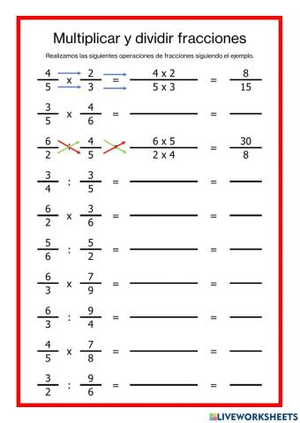

**15.- CIERRE:**

**Actividad y Tipo de organización: Individual ( ) Equipo ( ) Grupal ( x )**

Se resuelve de manera grupal con el fin de que los alumnos comprueben y verifiquen sus resultados y se revisa la actividad

**16.- EVALUACIÓN: Autoevaluación ( ) Coevaluación ( x ) Heteroevaluación ( )**

* **ACTITUDINAL: Observa la participación de cada alumno**
* **CONCEPTUAL: que los alumnos entiendan el repaso**
* **PROCEDIMENTAL: que logren entenderlas operaciones**

**17.- TAREA:**

No hay tarea

Lic. Janet Martínez Montesinos

Dirección Académica

Nombre y firma del profesor (a)



RG-SEC-02-03

VERSIÓN 7

Colegio “Villa de las Flores” S.C.

“Ofreciendo una formación integral para toda la vida”

www.cvf.edu.mx

**PLAN DE CLASE/NOTA TÉCNICA**

**NIVEL: SECUNDARIA**

**FECHA: Jueves 5 de Septiembre de 2024**

**1.- NOMBRE DEL PROFESOR: Elisa Peña Muñoz GRADO: 1º GRUPO: A**

**2.- ASIGNATURA: Matemáticas 1**

**3.- TRIMESTRE: 1**

**4.- SEMANA: 2 al 6 de Septiembre de 2024**

**5.- TIEMPO: 50 min**

**6.- TEMA: Operaciones con decimales (Repaso)**

**7.- PROPÓSITOS:**

**8.- CAMPO FORMATIVO:** ( ) LENGUAJES. ( ) SABERES Y PENSAMIENTO CIENTÍFICO. (**X** ) ÉTICA, NATURALEZA Y SOCIEDAD. ( ) DE LO HUMANO Y LO COMUNITARIO.

**9.- EJES ARTICULADORES:** ( ) IGUALDAD DE GÉNERO. ( ) INCLUSIÓN. ( ) VIDA SALUDABLE. ( **X** ) PENSAMIENTO CRÍTICO ( ) APROPIACIÓN DE LAS CULTURAS A TRÁVES DE LA LECTURA Y LA ESCRITURA. ( ) INTERCULTURALIDAD CRÍTICA. ( ) ARTES Y EXPERIENCIAS ESTÉTICAS.

**10.- CONTENIDOS: Múltiplos y Divisores**

**11.- RECURSOS: nota técnica**

**12.- MATERIALES: cuaderno, lápiz, colores**

**13.- INICIO:**

**Se comienza la clase, preguntando si saben ¿Qué son los múltiplos? ¿Que son los divisores?**

**14.- DESARROLLO:**

**Escribir en el cuaderno lo siguiente:**

**Para encontrar múltiplos de un número, hay que multiplicar ese número por otros. Los divisores en cambio son números que caben en otro número mayor una cantidad exacta de veces.**

**Realiza la siguiente actividad**

**15.- CIERRE:**

**Actividad y Tipo de organización: Individual ( ) Equipo ( ) Grupal ( x )**

Se resuelve de manera grupal con el fin de que los alumnos comprueben y verifiquen sus resultados y se revisa la actividad

**16.- EVALUACIÓN: Autoevaluación ( ) Coevaluación ( x ) Heteroevaluación ( )**

* **ACTITUDINAL: Observa la participación de cada alumno**
* **CONCEPTUAL: que los alumnos entiendan el repaso**
* **PROCEDIMENTAL: que logren entenderlas operaciones**

**17.- TAREA:**

No hay tarea

Lic. Janet Martínez Montesinos

Dirección Académica

Nombre y firma del profesor (a)



RG-SEC-02-03

VERSIÓN 7

Colegio “Villa de las Flores” S.C.

“Ofreciendo una formación integral para toda la vida”

www.cvf.edu.mx

**PLAN DE CLASE/NOTA TÉCNICA**

**NIVEL: SECUNDARIA**

**FECHA: Viernes 5 de Septiembre de 2024**

**1.- NOMBRE DEL PROFESOR: Elisa Peña Muñoz GRADO: 1º GRUPO: A**

**2.- ASIGNATURA: Matemáticas 1**

**3.- TRIMESTRE: 1**

**4.- SEMANA: 2 al 6 de Septiembre de 2024**

**5.- TIEMPO: 50 min**

**6.- TEMA: Operaciones con decimales (Repaso)**

**7.- PROPÓSITOS:**

**8.- CAMPO FORMATIVO:** ( ) LENGUAJES. ( ) SABERES Y PENSAMIENTO CIENTÍFICO. (**X** ) ÉTICA, NATURALEZA Y SOCIEDAD. ( ) DE LO HUMANO Y LO COMUNITARIO.

**9.- EJES ARTICULADORES:** ( ) IGUALDAD DE GÉNERO. ( ) INCLUSIÓN. ( ) VIDA SALUDABLE. ( **X** ) PENSAMIENTO CRÍTICO ( ) APROPIACIÓN DE LAS CULTURAS A TRÁVES DE LA LECTURA Y LA ESCRITURA. ( ) INTERCULTURALIDAD CRÍTICA. ( ) ARTES Y EXPERIENCIAS ESTÉTICAS.

**10.- CONTENIDOS: Cuestionario de Repaso**

**11.- RECURSOS: nota técnica**

**12.- MATERIALES: cuaderno, lápiz, colores**

**13.- INICIO: Se inicia con retroalimentación, cuestionando lo siguiente ¿Cuáles son las partes de las fracciones?**

Lee con atención la siguiente información y subraya los números naturales. La ciudad de Monterrey se encuentra a 283.9 km de distancia de Ciudad Victoria, la cual es uno de los destinos para pasar las vacaciones del próximo verano; el tiempo de viaje en automóvil es de aproximadamente 3 horas con 45 minutos; el hospedaje en un hotel regular varía, desde $850.00 a $1250.00 por noche, considerando que es para 2 adultos y 2 niños, el menú que ofrecen sus restaurantes incluye platillos de la región y antojitos mexicanos a un costo accesible, que va desde $80.00 a $270.00, la temperatura ambiental en esta ciudad es agradable y oscila entre 22° C a 29° C.

Lee las siguientes preguntas y elige la opción que enuncia su respuesta correcta. 1. ¿Cuál es el número mayor que se puede formar con las siguientes cifras?

a) 73 096 254

b) 97 654 032

c) 97 654 320

d) 20 345 679

2. ¿Cuál es el número menor que se puede formar con las siguientes cifras?

a) 12 409 756

b) 01 245 679

c) 97 654 210

d) 10 546 972

3. ¿Cuál es el número con el que se completa correctamente la siguiente sucesión? a) 456

b) 123

c) 654

d) 132 4

En un zoológico hay jirafas y avestruces, si en total hay 11 cabezas y 36 patas, ¿cuántos avestruces y cuántas jirafas hay?

a) 9 avestruces y 2 jirafas

b) 6 jirafas y 5 avestruces

c) 7 avestruces y 4 jirafas

d) 7 jirafas y 4 avestruces

**Resuelve las siguientes operaciones:**

**15.- CIERRE:**

**Actividad y Tipo de organización: Individual ( ) Equipo ( ) Grupal ( x )**

Se resuelve de manera grupal con el fin de que los alumnos comprueben y verifiquen sus resultados y se revisa la actividad

**16.- EVALUACIÓN: Autoevaluación ( ) Coevaluación ( x ) Heteroevaluación ( )**

* **ACTITUDINAL: Observa la participación de cada alumno**
* **CONCEPTUAL: que los alumnos entiendan el repaso**
* **PROCEDIMENTAL: que logren entenderlas operaciones**

**17.- TAREA:**

No hay tarea

Nombre y firma del profesor (a)

Lic. Janet Martínez Montesinos

Dirección Académica

L